Глава 22. АЗИМУТАЛЬНЫЙ КАНАЛ СИСТЕМЫ РСБН-4

* 1. Бортовой измеритель азимута

Измеритель азимута является субблоком блока из­мерения азимута и дальности (БИАД) и имеет в своем составе (рис. 22.1): генератор измерительных меток, измерительный счет­чик, схему управления и контроля импульсов «36», схему управ­ления и контроля импульсов «180», схему управления и контроля азимута, схему выработки сигнала «Сопровождение», схему пере­писи, запоминающий регистр, схему встроенного контроля.

Генератор измерительных меток, стабилизированный кварцем, выдает измерительные импульсы (метки) с частотой 30720 Гц, которые поступают на измерительный счетчик.

Измерительный счетчик представляет собой 15-разрядный счет­чик, состоящий из двух частей: триггеры разрядов 1—9 образуют счетчик «Точно», а разрядов 10—15 — счетчик «Грубо». При до­стижении значения 360° счетчик сбрасывается в положение «0». Цена младшего первого разряда счетчика в градусах может быть определена из выражения

,

где Tвр=0,6 с — период вращения азимутальной антенны;

Fн = 30720 Гц -—частота измерительных меток.

Цена любого последующего разряда, кроме 15-го, может быть определена по формуле *,*где п — номер после­дующего разряда. Триггер последнего 15-го разряда запускается специальным образом. Цена 15-го разряда 180°.

Сигналы счетчика «Точно» поступают на схему совпадения разрядов 6—9, которая используется для запуска строба им­пульсов «36». Сигнал счетчика «Грубо» ( сигнал 15-го разряда) определяет начало строба «180». Дополнительно при синхрониза­ции счетчика импульсами «35» используется контроль по разря­дам 5—8 (схема совпадения пятого — восьмого разрядов) и по разряду 9.

При синхронизации импульсами «36» счетчик «Точно» сбрасы­вается в положение «О». Счетчик «Грубо» после выделения стро­бированного импульса «35» и формирования импульса «180» сбра­сывается в положение «180».

Схема управления и контроля импульсов «36» стробирует им­пульсы «36» и формирует импульсы сброса счетчика «Точно». В момент появления на счетчике числа 9,4° на выходе схемы сов­падения разрядов 6—9 образуется отрицательный импульс, кото­рый поступает на триггер строба «36» и ставит его в рабочее по ложение («Строб открыт»). Отрицательный перепад напряжения с триггера подается на один из входов схемы совпадения СС 1. С выхода схемы совпадения 1 стробированные импульсы «36» от­рицательной полярности поступают на вход усилителя У1 сброса счетчика «Точно». Счетчик «Точно» сбрасывается в нулевое по­ложение.

Кроме того, стробированные импульсы «36» через вентиль В5 поступают на триггер строба «36», сбрасывая его в начальное положение («Строб закрыт»).

В случае пропадания импульсов «36» (кроме импульса «36» для момента 180°) в режиме слежения при наличии импульса «180» триггер строба «36» сбрасывается через вентиль В4 поло­жительным перепадом напряжения с разряда 7 (цена 1,25°) счет­чика. Ширина строба в этом случае равна (10 — 9,4°) + 1,25° = = 1,85°. При отсутствии импульсов «36» в момент 180° субблок измерения азимута перейдет в режим поиска и вентиль В4, кото­рый управляет триггером переключения режимов «180», закроется. Триггер строба «36» сможет перейти в начальное положение толь­ко в случае появления импульсов «36».

Схема управления и контроля импульсов «180» осуществляет выделение импульсов «180», их стробирование и контроль за на­личием опорных импульсов «35» и «36». В момент появления на счетчике числа 180° положительный перепад напряжения с раз­ряда 15 через вентиль В7 поступает на триггер строба «180» и ставит его в рабочее положение («Строб открыт»). Отрицатель­ный перепад напряжения с триггера приходит на схему совпаде­ния СС2. На схему совпадения поступают также сигналы со схе­мы совпадения разрядов 5—8 и через диод VD1 с разряда 9 счет­чика «Точно» (сигнал «5» — триггеры разрядов 5—8 в положе­нии «0», триггер разряда 9 в положении «1»), Таким образом, схе­ма совпадения СС2 готовится к селекции импульса «35» для мо­мента 185°9'.

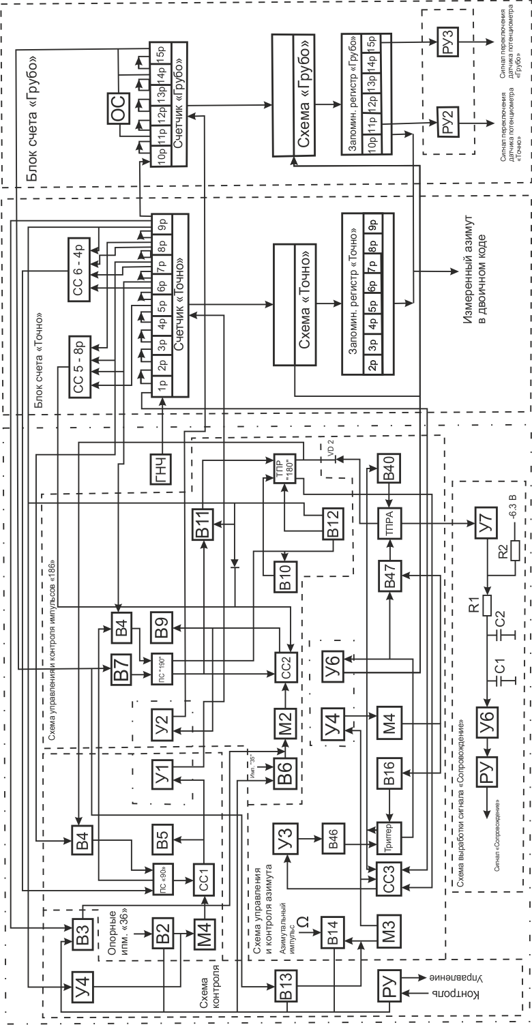

**Рис. 22.1**. Функциональная схема измерителя азимута БИАД

Импульсы «35» приходят на схему совпадения СС2 с выхода мультивибратора-формирователя М2. Стробированный импульс «180» через усилитель У2 поступает на счетчик «Грубо», сбрасывает его в положение «180». Кроме того, сигнал со схе­мы совпадения СС2, пройдя вентиль В9, поступает на триггер строба «180» и переводит его в начальное положение («Строб закрыт»).

В момент установки триггера строба «180» в положение «Строб открыт» положительный перепад напряжения через вен­тиль Bid подается на триггер переключения режимов «180». Дан­ный триггер переходит в положение «Слежение». Если триггер строба «180» из-за отсутствия импульса «180» останется в поло­жении «Строб открыт», положительный перепад напряжения с разряда 9 счетчика, пройдя открытый в этом случае вентиль В12, переведет триггер переключения режимов «180» в положение «Поиск».

Таким образом, если импульс «180» не появится от момента 180° в течение времени, пропорционального 10° (удвоенная цена разряда 9), субблок выдает сигнал «Отсутствие сопровождения».

Таким образом, если импульс «180» не появится от момента 180° в течение времени, пропорционального 10° (удвоенная цена разряда 9), субблок выдает сигнал «Отсутствие сопровождения».

Следовательно, положение триггера переключения режимов «180» зависит от наличия импульсов «180» и «36» в момент 180 . Сигналы триггера управляют вентилем В4, поступают на схему совпадения ССЗ, а также на триггер переключения режимов ази­мута для формирования сигнала «Сопровождение».

Схема управления и контроля азимута формирует импульс пе- реписи и контролирует наличие азимутального импульса. Азиму- тальный импульс через вентиль В14 поступает на мультивибра­тор-формирователь М3 и затем с выхода усилителя У4 на вход синхронизации мультивибратора М4. Таким образом, задается на­чало работы мультивибратора, работающего в автоколебательном режиме. Длительность импульсов мультивибратора М4 около 0,6 с, т. е. близка к периоду азимутального импульса.

Им*пульс с выхода мультивибратора М4 через вентиль В16 по­ступает на триггер азимута и ставит его в рабочее положение. Отрицательный перепад напряжения с триггера подается на схему совпадения ССЗ. На эту схему совпадения поступают также на­пряжения с мультивибратора-формирователя М3, триггера пере­ключения режимов «180» и импульсы с разряда 1 счетчика.

С выхода схемы совпадения ССЗ отрицательный импульс че­рез усилитель УЗ и вентиль В15 сбрасывает триггер азимута в ис­ходное положение. В момент перехода триггера азимута в исход­ное положение отрицательный перепад напряжения поступает на вход усилителя У5. С выхода усилителя снимается импульс^ по­ложительной полярности (импульс переписи), поступающий на схему переписи. Положительный перепад напряжения с другого плеча триггера азимута через вентиль В18 поступает на триггер переключения режимов азимута и переводит его в положение «Слежение».

В случае отсутствия азимутального импульса триггер азиму­та не возвращается в исходное положение. При этом вентиль В17 открыт и импульс мультивибратора М4 переводит триггер пере­ключения режимов азимута в положение «Поиск».

Таким образом, нахождение триггера переключения режимов азимута в положениях «Слежение» или «Поиск» зависит от нали­чия азимутального импульса.

Положение триггера зависит также от наличия импульсов «180» и «36» в момент 180°. При их отсутствии не сработает схе­ма совпадения 3. Через диод VD2 отрицательное напряжение с триггера переключения режимов «180» переведет триггер переключения режимов азимута в положение «Поиск».

Нахождение триггера переключения режимов азимута в по­ложении «Слежение» возможно при наличии всех входных сигна­лов и исправности элементов субблока.

Схема выработки сигнала «Сопровождение» управляется триг­гером переключения режимов азимута. В режиме «Слежение» на вход усилителя У7 подается напряжение —6 В. При этом конден­саторы С1, С2 будут заряжаться через резисторы Rl, R2 до на­пряжения 6 В. Зарядная цепь подобрана так, что сигнал «Со­провождение» не исчезает в течение шести оборотов азимуталь­ной антенны радиомаяка.

Схема переписи, состоящая конструктивно из схем переписи «Точно» и «Грубо», под управлением напряжений, поступающих с триггеров счетчика, переписывает импульсом переписи измери­тельное значение азимута в запоминающие регистры. Сущность измерения азимута, таким образом, сводится к считыванию по­казаний счетчика в момент прихода азимутального импульса. От­счет счетчика в градусах при этом предварительно синхронизи­рован с углом поворота импульсной антенны, отсчитываемым от северного направления.

Запоминающий регистр (схемы «Точно» и «Грубо») состоит из 15 триггеров и является выходным элементом субблока изме­рения азимута.

Схема встроенного контроля предназначена для определения работоспособности субблока. При поступлении с кнопки КОН­ТРОЛЬ щитка переключения каналов навигации сигналов +27 В КОНТРОЛЬ срабатывает релейное устройство. В этом случае вентили В2, В6, В14 закрываются, а вентили В1, ВЗ, В13 открыва­ются. Через вентиль В13 пройдет сигнал с разряда 15 счетчика (цена 180°), через вентиль В1 — с одного выхода разряда 9 (це­на 5°), через вентиль ВЗ — с другого выхода разряда 9. Таким образом, имитируются входные сигналы субблока измерения ази­мута для угла 180°. Субблок выдает при этом сигнал «Сопровож­дение».

* 1. Азимутально-опорный передатчик

Азимутально-опорный передатчик представляет со­бой комбинированный двухтрактовый передатчик. Тракт Непре­рывных сигналов нагружен на азимутальную вращающуюся ан­тенну (передача азимутального сигнала), тракт импульсных сиг­налов связан с ненаправленной антенной опорных сигналов (пе­редача опорных сигналов).

Азимутально-опорный передатчик имеет следующие техничес­кие данные:

диапазон частот обоих трактов — 873,6—935,2 МГц; в этом диапазоне размещается 88 частотных и 88 частотно-кодовых ка­налов через 0,7 МГц;

мощность тракта непрерывного сигнала — не менее 80 Вт;

мощность тракта импульсных сигналов — не менее 30 кВт;

длительность импульсов—(5,5±0,5) мкс;

загрузка тракта импульсных сигналов передатчика постоянная и составляет 240 имп./с;

потребляемая мощность — 2,1 кВт.

В составе радиомаяка два азимутально-опорных передатчика. При работе одного из них второй является резервным. Конструк­тивно каждый передатчик размещен в трех шкафах и состоит из блока возбудителя БГ-003; блока умножителя БГ-002; блока ге­нератора БГ-001; блока модулятора БМ-005; шкафа импульсных трансформаторов ШН-001; блока высоковольтного выпрямителя БП-116; измерителя проходящей непрерывной мощности ИПМ-Н, состоящего из высокочастотного блока ВИ-002 (направленный от зетвитель) и блока измерения БТ-005; измерителя проходящей им­пульсной мощности ИПМ-Н, состоящего из высокочастотного бло­ка ВИ-001 (направленный ответвитель) и блока измерения ВТ-006; линеек непрерывного допускового контроля ЛНДК1, ЛНДК2; блока автоматики передатчиков.

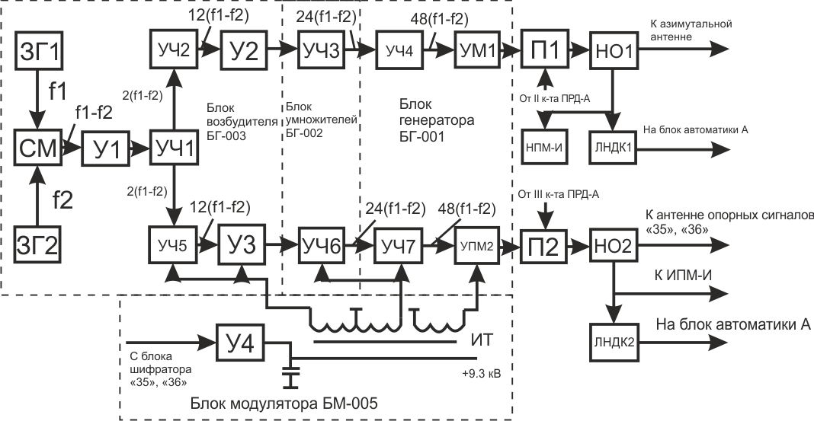

**Рис. 22.2.** Функциональная схема азимутально-опорного передатчика

Функциональная схема азимутально-опорного передатчика приведена на рис. 22.2.

Передатчик построен по принципу последовательного умноже­ния частоты возбудителя в двух трактах — непрерывных и им- цульсных сигналов.

Датчик опорных частот (ДОЧ) возбудителя построен по ин­терполяционному методу с последующим умножением частоты. Интерполяционный метод применяется при необходимости полу­чения сравнительно небольшого количества фиксированных час­-от в возбудителях (синтезаторах), построенных по методу син­теза.

Рабочая частота получается путем вычитания двух вспомога­тельных частот f1 и f2, вырабатываемых кварцевыми задающими генераторами ЗГ1 и ЗГ2. Генератор ЗГ1 имеет 9 сменных квар­цев с обозначениями АА — АК, а ЗГ2 имеет 10 сменных кварцев с обозначениями А1—А10.

Для уменьшения влияния внешних условий кварцы помеща­ются в термостат. Преобразователь частоты СМ (смеситель и полосовой фильтр) позволяет получить только разностную часто­ту *fр* = f1 — *f*2, что значительно упрощает схему. Общее количест­во частот N = 9*10 = 90. Используется 88 частот. При выборе за­данного частотного канала в термостат устанавливаются требуе­мые кварцы (согласно таблице, укрепленной на лицевой панели блока возбудителя).

Для снижения уровня побочных составляющих при форми­ровании выходного сигнала большое значение имеет последова­тельность преобразования сигнала. Поэтому для получения боль­ших коэффициентов умножения частоты с допустимым уровнем побочных составляющих (менее 60 дБ) применяется последова­тельное умножение частоты несколькими каскадами, что упро­щает выделение полезного сигнала (без перестройки контуров).

После первого удвоителя частоты УЧ1 высокочастотные коле­бания разделяются на два тракта — непрерывных и импульсных сигналов. Кварцевые задающие генераторы ЗГ1, ЗГ2, смеситель СМ, усилитель У1 и первый удвоитель УЧ1 образуют линейку возбудителя, а последующие каскады возбудителя — удвоитель и утроитель УЧ2, УЧ5, усилитель У2 — образуют выходные каска­ды возбудителя. Тракты сигналов отличаются друг от друга толь­ко тем, что в утроителе УЧ5 и усилителе УЗ тракта импульсных сигналов осуществляется импульсная модуляция.

Количество промежуточных каскадов, их схемы и типы лама определены исходя из необходимой мощности (0,5 кВт) для воз­буждения выходного каскада, обеспечения постоянства амплиту­ды напряжения возбуждения в диапазоне частот и уменьшения реакции выходного каскада на стабильность частоты возбужде­ния. Поэтому применено по два удвоителя в каждом тракте'на металлокерамических лампах и контурах коаксиального типа.

Основным требованием, предъявляемым к выходным каскадам передатчика УМ1, УМ2, является обеспечение требуемой мощно­сти в антенне в заданном диапазоне частот при высоком КПД и эффективной фильтрации побочных излучений. Для реализации этих требований выходные каскады выполнены также на метал­локерамических триодах и резонаторах коаксиального типа. В тракте импульсных сигналов применена анодно-экранная (выход­ные каскады возбуждения УЧ5, УЗ) и анодная (умножители УЧ6, УЧ7, усилитель УМ2) импульсная модуляция.

Модуляция в пяти каскадах передатчика осуществлена в це­лях получения необходимой выходной импульсной мощности. Ка­скады передатчика, в которых осуществляется модуляция, рабо­тают с большой скважностью, поэтому применена схема модуля­тора с емкостным накопителем. В состав схемы входят подмодуля­тор и выходной усилитель мощности У4, накопительный конден­сатор С и импульсный трансформатор ИТ. Роль коммутатора в схеме емкостного накопителя выполняют лампы выходного уси­лителя мощности, которые отпираются импульсами с блока ши­фратора азимута, усиленными в подмодуляторе.

Измерители мощности (непрерывный и импульсный) предназ­начены для измерения мощности, проходящей в антенну, и КБВН АФС передатчиков.

С помощью линеек непрерывного допускового контроля осуще­ствляются допусковый контроль по минимально допустимым ве­личинам проходящих в антенны мощностей и формирование сиг­налов о нормальном или заниженном значении мощности.

Контрольно-измерительная аппаратура предназначена для из­мерения проходящей в антенну импульсной и непрерывной мощ­ностей передающих устройств, КБВН АФС и осуществления до­пускового контроля передающих устройств по минимально допу­стимым значениям мощности. Минимально допустимое значение мощности составляет Рд=0,5 Ри, где Рн— номинальная мощность. Если мощность уменьшается ниже этого уровня, формируется сигнал «Ухудшение параметров» («Мощность ниже нормы»).

В состав контрольно-измерительной аппаратуры входят сле­дующие блоки: измерительный блок БТ-006, измерительный блок БТ-005, блок контроля БК-005, высокочастотный блок ВИ-002, два высокочастотных блока ВИ-001.

Блок БТ-006 совместно с двумя блоками ВИ-001 образует из­меритель проходящей импульсной мощности (ИПМ-И) от им­пульсных передатчиков в антенны.

Блок БТ-005 совместно с блоком ВИ-002 образует измеритель проходящей непрерывной мощности (ИПМ-Н) от передатчика не­прерывных колебаний в антенну.

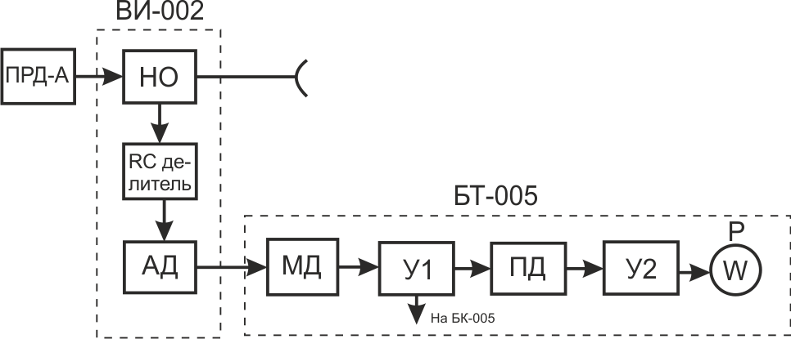

Рис. 22.3. Структурная схема ИПМ-Н

Блок БК-005 совместно с измерителями проходящих мощностей образует схему допускового контроля передающих устройств. Структурная схема ИПМ-Н приведена на рис. 22.3. Для ответвления части мощности, проходящей в измеритель мощности, использован направленный ответвитель (НО) коакси­ального типа с поворотной петлей связи и емкостным зондом. За­тухание НО около 40 дБ, а направленность не менее 20 дБ. Раз­меры основных элементов направленного ответвителя выбраны из условия получения минимально допустимого наводимого напря­жения, которое необходимо для обеспечения работы амплитудно­го детектора на линейном участке характеристики. Направленность ответвителя (в дБ) определяется по формуле:

где ЕC — величина напряжения, наведенного за счет емкостной связи, которое не зависит от угла поворота зонда;

ЕL — величина напряжения, наведенного за счет магнитной связи, которое зависит от угла поворота петли связи и изменяется по закону косинуса угла поворота.

Коэффициент переходного затухания в направленных ответви­телях коаксиального типа зависит от частоты, поэтому для ком­пенсации этой зависимости между направленным ответвителем и детектором включен ДС-делитель. Затухание RC-делителя опре­деляется по формуле

*,*

где N — затухание делителя, дБ;

f — частота сигнала, Гц;

С — емкость конденсатора, входящего в делитель, Ф;

R — сопротивление резистора, входящего в делитель, Ом.

Напряжение переменного тока, ответвленное направленным ответвителем, пропорционально мощности падающей или отра­женной волны, детектируется амплитудным детектором АД и на его нагрузке выделяется напряжение постоянного тока.

Для усиления мощности напряжения постоянного тока до зна­чения, достаточного для приведения в действие электроизмери­тельного механизма магнитоэлектрического прибора и согласова­ния малого внутреннего сопротивления измерительного прибора с высоким сопротивлением детектора, применены усилители. При усилении слабых сигналов во избежание дрейфа выходного на­пряжения используется усилительное устройство с преобразовани­ем напряжения постоянного тока в напряжение переменного тока, так называемые усилители с конвертированием (модуляцией). Напряжение постоянного тока с помощью модулятора МД преоб­разуется в напряжение переменного тока частотой 400 Гц, усили­вается усилителем переменного тока У1, детектируется пиковым детектором ПД и через усилитель постоянного тока У2 поступает на измерительный прибор Р. Все эти элементы размещены в ли­нейке преобразователя измерительного блока.

Измерительный прибор имеет две шкалы. Одна шкала про­градуирована в единицах мощности, а другая — в относительных единицах КБВН. При измерении мощности петля связи направ­ленного ответвителя устанавливается в положение, при котором направленный ответвитель реагирует только на мощность падаю­щей волны Еп, так как Еп = cos ф;

при ф = О Еп— максимальная и положительная, при ф = я Еп—максимальная и отрицатель­ная, а Е = Еп + Ес (суммируются с разными знаками). По при­бору отсчитывается мощность падающей волны Р„. Для определе­ния активной мощности необходимо знать величину отраженной мощности Р0 или КБВН в антенно-фидерном тракте. Эти величи­ны определяются при повороте петли на 180°. В этом случае на­правленный ответвитель реагирует на отраженную волну. Актив­ная мощность Ру определяется по формуле

или

Структурная схема ИПМ представлена на рис. 22.4. Принцип построения ИПМ-И аналогичен принципу построения ИПМ-Н.

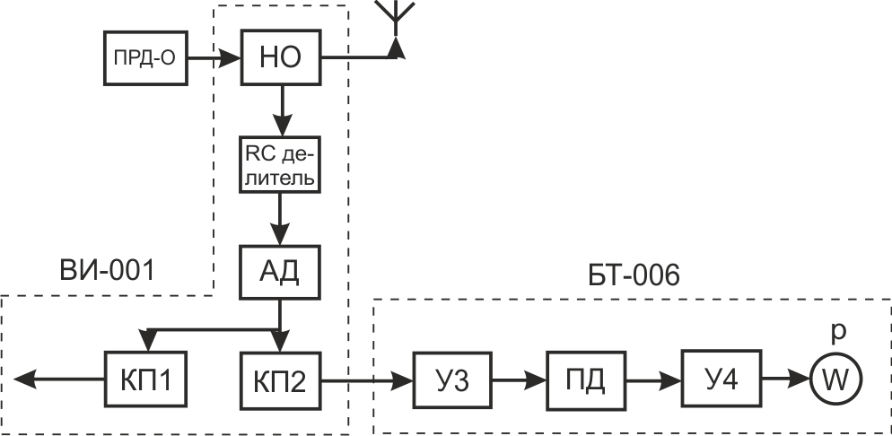

**Рис. 22.4**. Структурная схема ИПМ-И

Различием является то, что в высокочастотном блоке ВИ-001 до-

полнительно применено два катодных повторителя КП1, КП2. Наличие катодных повторителей обусловлено необходимостью со­гласования выхода блока со входами двух блоков БТ-006 и БК-005, так как видеоимпульсы с детектора поступают на оба блока. Кроме того, в блоке измерения БТ-006 отсутствует модуля­тор в усилительном устройстве (линейке импульсного вольтметра), так как на вход блока поступают видеоимпульсы, а не напряже­ние постоянного тока.

Блок БТ-006 является общим для измерения импульсной мощ­ности азимутально-опорного и дальномерного передатчиков. С по­мощью переключателя АЗИМУТ — ДАЛЬНОСТЬ на передней панели блока БТ-006 он подключается либо ко входу блока ВИ-001 азимутально-опорного передатчика, либо ко входу блока ВИ-001 дальномерного передатчика.

Структурная схема блока допускового контроля БК.-005 при­ведена на рис. 22.5.

В состав блока входят две одинаковые импульсные линейки допускового контроля для контроля импульсных передатчиков и линейка допускового контроля переменного тока для контроля азимутально-непрерывного передатчика. Допусковый контроль передатчиков осуществляется путем сравнения напряжения сигна­ла с опорным напряжением.

На каскад сравнения КС импульсной линейки допускового контроля подается опорное напряжение, значение которого опре­деляется минимально допустимым входным напряжением. Значе­ние опорного напряжения можно регулировать, т. е. устанавли­вать минимально допустимый уровень мощности от 10 до 30 кВт.

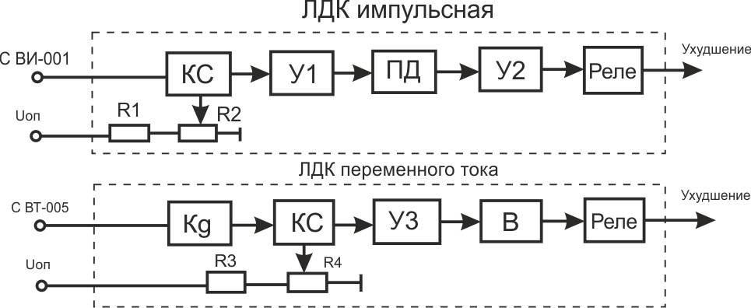

**Рис. 22.5**. Структурная схема блока допускового контроля БК-005

Когда напряжение сигнала, поступающего на вход линейки, больше опорного, на выходе каскада сравнения появляется им­пульсное напряжение, равное разности входного и опорного на­пряжений. Это напряжение усиливается видеоусилителем У Г, пре­образуется в напряжение постоянного тока пиковым детектором ПД и поступает на балансный усилитель постоянного тока У2. В диагональ моста балансного усилителя включена обмотка по­ляризованного реле РПС-5, которое своими контактами форми­рует сигнал «Ухудшение параметров» и включает лампу с крас­ным светофильтром МОЩНОСТЬ НИЖЕ НОРМЫ, если входное напряжение меньше опорного. Если входное напряжение больше опорного, реле будет находиться под током и своими контактами включает лампу с зеленым светофильтром МОЩНОСТЬ НОР­МАЛЬНАЯ.

Отличием линейки допускового контроля переменного тока яв­ляется то, что на входе линейки применен катодный повторитель КП и вместо пикового детектора и балансного усилителя постоян­ного тока используется диодный мостовой выпрямитель В.

Наличие катодного повторителя обусловлено необходимостью согласования выхода усилителя линейки преобразователя в блоке БТ-005 со входом каскада сравнения. Применение выпрямитель­ного моста вместо пикового детектора и усилителя постоянного тока обусловлено тем, что балансный усилитель предотвращает шунтирование обмоткой нагрузочного реле выхода пикового де­тектора. Для детектирования переменного тока применен обыч­ный выпрямительный мост, подключение к нему обмотки реле не оказывает влияния на его работу.

* 1. Импульсно-навигационная аппаратура

В состав импульсно-навигационной аппаратуры ази­мутального канала входят два блока шифратора азимутального канала БШ-003 — основной и резервный.

Блок шифратора азимутального канала обеспечивает кодиро­вание и формирование сигналов «Север», опорных сигналов «35», «36» и сигналов «180» (ЗИ), поступающих с электромагнитных датчиков колонны привода азимутальной антенны, формирование и кодирование сигналов ретрансляции, поступающих с блока де­шифратора (ОИ) и блока контроля азимута (отметка КВП). Кро­ме того, в блоке осуществляется манипуляция сигналов «180» (по­зывные).

Шифратор имеет следующие технические характеристики:

1. Входная часть блока позволяет работать с сигналами ам­плитудой от 30 до 80 В и длительностью от 1 до 800 мкс.
2. Блок обеспечивает кодирование одиночных импульсов: опорных сигналов «35» в двухимпульсные сигналы с временным

интервалом между импульсами (кодами) 58, 68, 78 и 88 мкс;

опорных сигналов «36» в двухимпульсные сигналы с времен­ным интервалом между импульсами 18, 28, 38 и 48 мкс;

сигналов «Север» в трехимпульсные сигналы с временным ин­тервалом между импульсами 18—40, 28—40, 38—40 и 48—40 мкс;

сигналов «180» в трехимпульсные сигналы с временным интер­валом между импульсами 6—6, 8—6, 10—6, 12—6 мкс;

сигналов ретрансляции в трехимпульсные сигналы с времен­ным интервалом между импульсами 9—7, 5—9, 5—11, 9—5 мкс; позывных сигналов в

четырехимпульсные сигналы с временным интервалом между импульсами 6—6—4, 8—6—4, 10—6 – 4, 12—6—4 мкс.

1. Точность установки временных интервалов — ±0,4 мкс.

С блока снимаются: трехимпульсные кодовые посылки ви­деоимпульсов («Север»), двухимпульсные кодовые посылки ви­деоимпульсов (опорных сигналов «35», «36») амплитудой не ме­нее 80 В и длительностью tn — (5,5 ± 0,5) мкс на модулятор азимутально-опорного передатчика и, кроме того, на блок дешифра­тора для бланкирования внутренних помех; трехимпульсные кодо­вые посылки видеоимпульсов (бланк ЗИ и ретрансляции) и четы- рехимпульсные посылки видеоимпульсов (позывные) амплитудой не менее 60 В и длительностью ta = (1,5 ± 0,5) мкс на блок шиф­ратора дальномерного канала; одиночные видеоимпульсы («180», «Север») амплитудой не менее 80 В и длительностью не менее 1,5 мкс на ИКО’(сигналы «180» подаются через блок установки азимута БВ-012); одиночные видеоимпульсы (бланк ЗИ и рет­рансляции) амплитудой не менее 80 В и длительностью не менее 30 мкс.

В состав блока шифратора азимута входят субпанель шифра­тора индикаторных сигналов ШИС и субпанель шифратора опор­ных сигналов ШОС. Эти шифраторы объединены в общий блок из конструктивных соображений и между собой функционально не связаны.

Основной и резервный блоки шифратора азимутального канала выполнены в виде отдельных блоков и размещены в шкафах конт­рольной и индикаторной аппаратуры.

Функциональная схема и временные диаграммы напряжений шифратора азимутального канала приведены на рис. 22.6.

На входы ШОС поступают двухполярные видеоимпульсы сиг­налов «Север», опорных сигналов «35» и «36» с электромагнитных датчиков колонны привода азимутальной антенны частотой соот­ветственно 1,66, 58,33 и 60 Гц.

ШОС состоит из трех трактов, тракта формирования сигналов «Север», трактов формирования опорных сигналов «35» и «36» с общими линией кодирования и выходными формирующими ка­скадами. В каждом тракте можно выделить входные формирую­щие каскады (усилитель-ограничитель, усилитель-фазоинвертор, блокинг-генератор и катодный повторитель), схему кодирования (линия задержки, переключатель кодов, схема сложения) и вы­ходные формирующие каскады (блокинг-генератор и катодный повторитель).

Наличие входных формирующих каскадов обусловлено тем, что с электромагнитных датчиков снимаются двухполярные им­пульсы длительностью 500—800 мкс и амплитудой около 30 В. Из этих импульсов необходимо сформировать импульсы длитель­ностью 6 мкс и амплитудой не менее 80 В.

Основу схемы кодирования составляет линия задержки. Сиг­налы, проходя линию задержки, претерпевают затухание и иска­жение формы. Поэтому после схемы кодирования необходимы выходные формирующие каскады. Катодные повторители перед линией задержки и на выходе ШОС необходимы для обеспече­ния согласования.

В любой момент времени, кроме «северного», на вход У01 сигнал не поступает и в трактах формирования и кодирования опорных сигналов «35» и «36» производятся формирование и ко­дирование сигналов.

Опорные сигналы «35» через усилитель-ограничитель У02 усилитель-фазоинвертор УЗ, каскад бланкирования КБ, блокинг-генератор БГ2, катодный повторитель У4 и диоды VD1, VD5 по­ступают в линию задержки. На выходе линии задержки появля­ются последовательно два импульса (диаграмма 2 на рис 22 6 б) которые формируются выходными каскадами (БГ4 и У8). Опор­ные сигналы «36» формируются и кодируются таким же образом, причем опорные сигналы «36» в линию задержки поступают через диоды VD2 и VD3 (диаграмма 3).

В момент времени, когда электрическая ось диаграммы на­правленности вращающейся азимутальной антенны направлена на север, на выходе ШОС формируется трехимпульсный код (диаграмма 4) как сумма кодов опорных сигналов «35» и «36». Этот код формируется следующим образом. Благодаря соответ­ствующей установке датчиков «Север», опорных сигналов «35» и «36» в «северный» момент времени все тракты запускаются одно­временно. Сигнал «Север» отрицательной полярности, снимаемый с У01, запирает тракт формирования опорных сигналов «35».

С У1 сигнал «Север» положительной полярности подается на схему .совпадения СС, на которую поступают также опорные сиг­налы «36» с катодного повторителя У6. Сигнал совпадения фор­мируется БГ1 и в качестве одиночного сигнала сигнал «Север» подается через катодный повторитель У2 на ИК.0 для коррекции работы схемы формирования азимутальных меток. Этот же сиг­нал через катодный повторитель У7 и диод VD4 поступает в ли­нию задержки вместо первого импульса кодовой посылки опор­ных сигналов «35» (он же — первый импульс сигнала северного совпадения). Остальные два импульса этого сигнала являются им­пульсами кодовой посылки опорного сигнала «36».

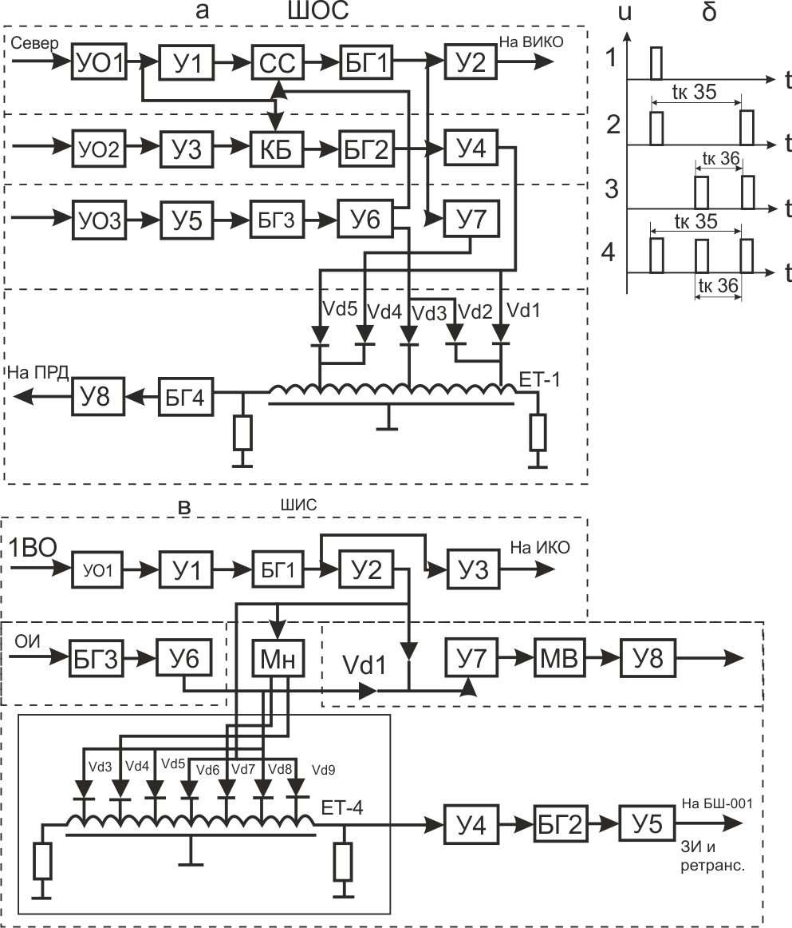

**Рис. 22.6** Функциональная схема и временные диаграммы напряжений шифратора азимутального канала

На входы ШИС поступают двухполярные сигналы «180» с электромагнитного датчика колонны привода азимутальной ан­тенны и декодированные импульсы сигнала ОИ с блока дешифра­тора дальномерного канала. ШИС состоит из трех трактов: трак­та формирования сигналов «180», тракта формирования сигналов ретрансляции с общими линиями кодирования и выходными фор­мирующими каскадами и тракта формирования бланка сигналов ЗИ и ретрансляции.

Сигналы «180» проходят усилитель-ограничитель У01, усили- тель-фазоинвертор У1, формирующий БГ1 и через усилитель УЗ поступают на ИКО. Кроме того, сигналы «180» с БГ1 через ка­тодный повторитель У2 поступают на манипулятор Мн в линию задержки через диоды VD6, VD9 и через диод VD2 в тракт фор­мирования бланка сигналов ЗИ. Манипулятор предназначен для передачи на борт ЛА позывных радиомаяка путем манипуляции одного (второго или четвертого) из импульсов четырехимпульсной посылки в соответствии с присвоенным радиомаяку позывным. При включенном манипуляторе в режиме работы «Дорога» (РС.БН-4) к трехимпульсной посылке добавляется четвертый им­пульс (в соответствии с азбукой Морзе), а в режиме «Свод» (РСБН-2) из четырехимпульсной посылки сигналов «180» «выре­зается» второй импульс. Это сделано с той целью, чтобы радио­маяк имел возможность работать как с бортовой аппаратурой старого парка, так и с бортовой аппаратурой РСБН-4. Импуль­сы с манипулятора через диоды VD4 и VD7 поступают в линию за­держки. Таким образом, на выходе линии задержки ЕТ-1 после­довательно появляются импульсы, поступающие на линию че­рез диоды VD9, YD7, VD6 и VD4. Двигатель манипулятора вра­щает через редуктор диск с кулачками, расположенными в соот­ ветствии с азбукой Морзе для букв присвоенного позывного ра­диомаяку. Благодаря выступам и впадинам будут замыкаться и размыкаться контакты, через которые в линию кодирования по­ступает или не поступает соответствующий импульс в данный мо­мент. С выхода линии кодирования усиленные усилителем У4 сформированные блокинг-генератором БГ2 кодовые посылки по­ступают на шифратор дальномерного канала через катодный по­вторитель У5, т. е. окончательно формируются по амплитуде и длительности и поступают на блок модулятора дальномерного передатчика.

На формирующий блокинг-генератор БГЗ с блока дешифрато­ра поступают одиночные импульсы ОИ, формируются БГЗ и че­рез катодный повторитель У6 и диоды VD8, VD5, VD3 подаются в линию задержки. На выходе линии получается трехимпульсный код ретрансляции. Кроме того, импульсы с катодного повторителя У6 через диод VD1 подаются в тракт формирования бланка сиг­налов ретрансляции. Все импульсы с выходов У2 и У6 в тракте усиливаются усилителем У7, формируются мультивибратором МВ длительностью 30 мкс и через усилитель У8 подаются в блок ши­фратора дальности БШ-001 для бланкирования дальномерного ка­нала на время передачи сигналов ЗИ и ретрансляции.

1. Электромеханический привод азимутальной антенны

Точность измерения азимута в значительной степени зависит от стабильности частоты вращения азимутальной антенны. Для обеспечения равномерной частоты вращения азимуталь­ной антенны с точностью не хуже ±0,1% при всех дестабилизи­рующих воздействиях применен электромеханический привод (ЭМП) с автоматической стабилизацией частоты вращения.

В состав ЭМП входят:

колонна привода, состоящая из основного двигателя типа АОЛ-41-16, исполнительного двигателя МИ-21ФТ со встроенным тахогенератором постоянного тока (ТГП), дифференциального редуктора, электромагнитных датчиков, силового сельсина типа БС-404ПН и бесконтактного сельсина типа БС-2-1;

шкаф управления приводом ШВ-002, состоящий из двух блоков стабилизации привода БВ-004 и блока питания БП-119;

блока автоматики и контроля привода БВ-010, расположенного в шкафу ШУ-001;

электромашинный усилитель ЭМУ-5П, расположенный рядом с колонной привода.

Электромеханический привод имеет следующие технические характеристики:

1. Номинальная частота вращения азимутальной антенны — 100 об/мин.

Максимальное отклонение частоты от номинальной вели­чины— не более ±0,1%.

1. Полная мощность, потребляемая системой, — не более 2 кВт.
2. Двигатель АОЛ-41-16 имеет следующие характеристики: асинхронный; Рн = 2,8 кВт; п = 2900 об/мин; напряжение питания от трехфазной сети переменного тока 200 В 400 I ц.
3. Исполнительный двигатель постоянного тока МИ-21ФТ име­ет следующие характеристики: Р„ = 0,25 кВт и 3000 об/мин; на­пряжение якоря UH = 110 В; напряжение возбуждения UB = 110 В; I = 3,05 А.
4. Электронная часть привода имеет «горячий» резерв (два блока БВ-004).

Функциональная схема привода приведена на рис. 22.7.

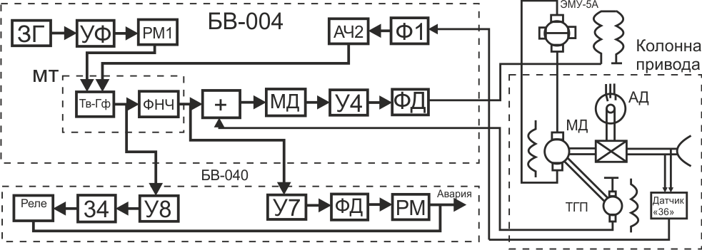

**Рис. 22.7**. Функциональная схема привода

Так как аппаратура радиомаяка питается от агрегатов с огра­ниченной мощностью, не имеющей жесткой стабилизации по на­пряжению и частоте, а сама антенна подвержена воздействию окружающей среды, обычный электропривод не может обеспечить требуемой стабильности частоты вращения азимутальной антен­ны. Поэтому применена комбинированная астатическая с замк­нутым циклом система автоматического регулирования. Стабили­зация частоты вращения осуществляется двумя подсистемами регулируемой и нерегулируемой. Суммирование частот этих под­систем происходит с помощью дифференциального редуктора, т. е. происходит механическое суммирование. При механическом сум­мировании частот вращения по сравнению с электрическим сум­мированием получаются более высокий КПД и меньшая масса си­стемы, т. е. такая система является прогрессивной как с точки зрения обеспечения точности работы, так и с точки зрения кон­структивных характеристик.

В состав нерегулируемой подсистемы входит основной двига­тель (АД), который создает основную часть частоты вращения пн. В состав регулируемой подсистемы входит исполнительный двигатель ИД с системой обратной связи и создает дополнитель­ную часть частоты вращения пр. Частота вращения азимутальной антенны равна сумме частот пИ и пр: па =

nи + nр.

Регулирование частоты вращения происходит следующим об­разом. С датчика «36» по цепи главной обратной связи снимает­ся импульсное напряжение, частота которого fa пропорциональна частоте вращения антенны и постоянно сравнивается в сравнива­ющем устройстве (интегрирующем триггере) с опорной частотой переменного тока, пропорциональной номинальной частоте враще­ния антенны. При частоте вращения па = 100 об/мин частота сиг­нала fa = 60 Гц. На выходе сравнивающего устройства имеется сигнал рассогласования. Если частота вращения антенны откло­нится от номинальной, изменится частота сигнала с датчика «36» и на выходе сравнивающего устройства изменится сигнал рассо­гласования (пропорционально разности периодов сравниваемых частот). Этот сигнал после преобразования воздействует на ИД, который изменит частоту вращения nv так, чтобы частота враще­ния антенны стала равной 100 об/мин.

В качестве датчика опорной частоты применены задающий кварцевый генератор ЗГ, генерирующий частоту 15 360 Гц, усили­тель-ограничитель УО и делитель частоты на 512 ДЧ1. На выхо­де ДЧ1 получаются импульсы, следующие с опорной частотой fо = 30 Гц. Применение такой схемы обусловлено тем, что создать кварцевый генератор, работающий на частоте 30 Гц, невозмож­но. Поэтому используют кварцевый генератор с более высокой частотой и путем деления уменьшают ее. В качестве делителя ча­стоты применен наиболее простой в реализации делитель часто­ты на триггерах (применено 9 триггеров). Ввиду малой крутиз­ны фронта синусоидального напряжения триггер делителя частоты имеет весьма низкую стабильность момента запу­ска, поэтому применен УО, преобразующий синусоидаль­ное напряжение в трапецеидальное, с более крутыми фронтами.

Для получения сигнала по цепи главной обратной связи ис­пользуется датчик «36», частота импульсов на выходе которого пропорциональна частоте вращения антенны. Импульсы с датчика «36» поступают на формирователь импульсов Ф1, который форми­рует из напряжения, снимаемого с датчика «36», отрицательные импульсы для запуска триггера делителя частоты на два ДЧ2. С ^ выхода делителя импульсы поступают на сравнивающее уст­ройство интегрирующего триггера ИТ. В качестве сравнивающего устройства периодов импульсов, следующих с частотами /0 и fa, используется триггер с раздельным запуском. На один вход пода­ется опорное напряжение частотой /0, а на другой — напряжение сигнала частотой fa. На выходе триггера установлен интегрирую­щий RC-фильтр. Триггер совместно с интегрирующим RC-фильт- ром образует интегрирующий триггер. В результате усреднения импульсов триггера получается пилообразное напряжение. Вре­менные диаграммы, поясняющие работу интегрирующего тригге­ра приведены на рис. 22.8.

При fo = fa на выходе фильтра отсутствует пилообразное на­пряжение, так как триггер опрокидывается с постоянной частотой повторения запускающих импульсов. В этом случае на выходе фильтра будет какое-то постоянное напряжение.

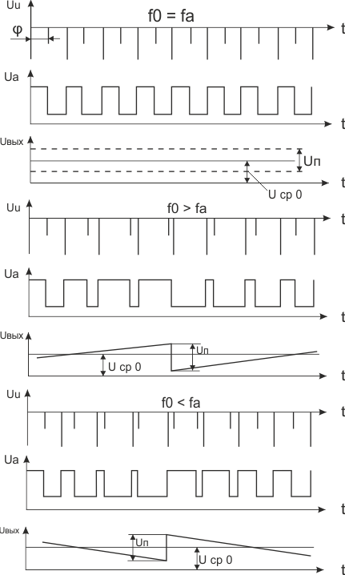

**Рис. 22.8**. Временные диаграммы интегрирующего триггера

Сигнал рассогласования с выхода фильтра подается на один из входов сумматора (2). Кроме основного регулирующего сигна­ла на сумматор подается напряжение местной обратной связи по частоте вращения ИД. Эта связь вводится для повышения ли­нейной части характеристики системы, охваченной отрицательной обратной связью. Напряжение отрицательной обратной связи вы­рабатывается тахогенератором постоянного тока ТГП и поступа­ет по цепи местной обратной связи на один из входов сум­матора.

В сумматоре производится сложение сигналов, поступающих на его входы. Выходной управляющий сигнал равен алгебраиче­ской сумме входных сигналов. Каждая из составляющих управля­ющего сигнала может регулироваться от нуля до максимума, что обеспечивает быструю настройку системы.

Для усиления мощности управляющего сигнала применены усилители. При усилении слабых сигналов постоянного тока при­меняются усилители с конвертированием (модуляцией), что обес­печивает исключение дрейфа выходного напряжения. Управляю­щий сигнал с помощью модулятора МД преобразуется в перемен­ное напряжение частотой 400 Гц, усиливается двухкаскадным усилителем переменного тока У1 (Ку = 1000 - 1200) и детектиру­ется фазовым детектором ФД. Нагрузкой фазового детектора яв­ляются. обмотки управления электромашинного усилителя ЭМУ-5П, который производит интегрирование управляющего сиг­нала и вырабатывает напряжение постоянного тока для питания обмотки якоря ИД. Коэффициент усиления всего усилительного канала регулируется в усилителе У1 от нуля до максимума, что дает возможность легко настроить систему.

Для повышения надежности электронная часть системы име­ет 100-процентный нагруженный резерв, т. е. при включении при­вода одновременно включаются оба комплекта, первый комплект работает на стабилизацию привода, а второй комплект — на экви­валентную нагрузку. Применение нагруженного резерва связано с тем, что в системе применены инерционные элементы (кварце­вый резонатор) и термостатирование кварцевого генератора.

Для обеспечения допускового контроля по частоте вращения антенны и исправности сравнивающего устройства используют­ся линейки непрерывного допускового контроля (ЛДК) в блоке БВ-010. При отклонении частоты вращения антенны более чем на ±0,2% от номинального значения или при неисправности сравни­вающего устройства ЛДК формирует сигнал аварии, по которому включается второй комплект блока БВ-004. При неисправности и второго комплекта формируется сигнал выключения азимутально­го канала.

Допусковый контроль по частоте вращения антенны построен по принципу подсчета количества пилообразных импульсов сигна­ла рассогласования за определенный промежуток времени с по­мощью релейной схемы. При равенстве частот п0 и па период пи­лообразного напряжения стремится к бесконечности, а при откло­нении частоты вращения антенны от номинальной период умень­шается.

С этой целью пилообразное напряжение, поступающее на вход ЛДК, дифференцируется и тем самым фиксируется момент появ­ления фронта или среза импульса. Так как пилообразное напряже­ние нарастает или убывает в зависимости от знака ухода часто­ты, для выделения только положительных импульсов применен парафазный усилитель с разделительными диодами У2. Выделен­ные импульсы положительной полярности запускают формирова­тель Ф2, представляющий собой ждущий мультивибратор, им­пульсы которого управляют релейной схемой.

Если частота вращения антенны находится в допустимых пре­делах, на вход релейной схемы в течение 20 с поступит не более одного импульса. Если же в течение 40 с на вход релейной схемы поступит три импульса, то схема формирует сигнал аварии.

Контроль исправности триггера сравнивающего устройства по­строен по принципу слежения за наличием импульсов на аноде триггера с помощью релейного каскада. Импульсы с анода триг­гера через катодный повторитель УЗ поступают на вход усили­теля У4 (релейного каскада), который управляет аварийным реле. При наличии импульсов реле находится под током и сигнал ава­рии не формируется. При пропадании импульсов на аноде тригге­ра реле обесточивается и формирует сигнал аварии.

* 1. Контрольно-юстировочная аппаратура

Контрольно-юстировочная аппаратура азимутально­го канала представляет собой систему непрерывного допускового контроля положения датчиков опорных сигналов «35» и «36» от­носительно углового положения азимутальной вращающейся ан­тенны и называется аппаратурой контроля нуля ази­мута.

В ее состав входят:

тракт выносного приемного устройства (ВПУ) азимутального канала (приемник КВП);

два блока контроля азимута БК-006 (основной и резервный);

блок установки азимута БВ-012.

Аппаратура контроля нуля азимута имеет следующие техниче­ские характеристики:

установка нуля азимута осуществляется с погрешностью — не более ±2';

при уходе нуля азимута на величину ±(7,5—15)' формируется сигнал «Ухудшение параметров» на диспетчерский пункт и на лампу на передней панели блока;

при уходе нуля азимута более ±15' формируется сигнал «Ава­рия» в систему резервирования и на диспетчерский пункт;

сигнал «Авария» формируется также при пропадании одного из сигналов «35», «36», «Север».

В блоке контроля нуля азимута предусмотрены три режима ра­боты: «Автоконтроль», «Установка нуля» и «Самоконтроль». Их переключение осуществляется с помощью переключателя РЕЖИМ РАБОТЫ, расположенного на передней панели блока.

Основным режимом работы блока является режим «Автоконт­роль», который является рабочим режимом. В этом режиме осу­ществляются допусковый контроль нуля азимута и выдача сигна­лов «Работа канала», «Ухудшение параметров» и «Авария».

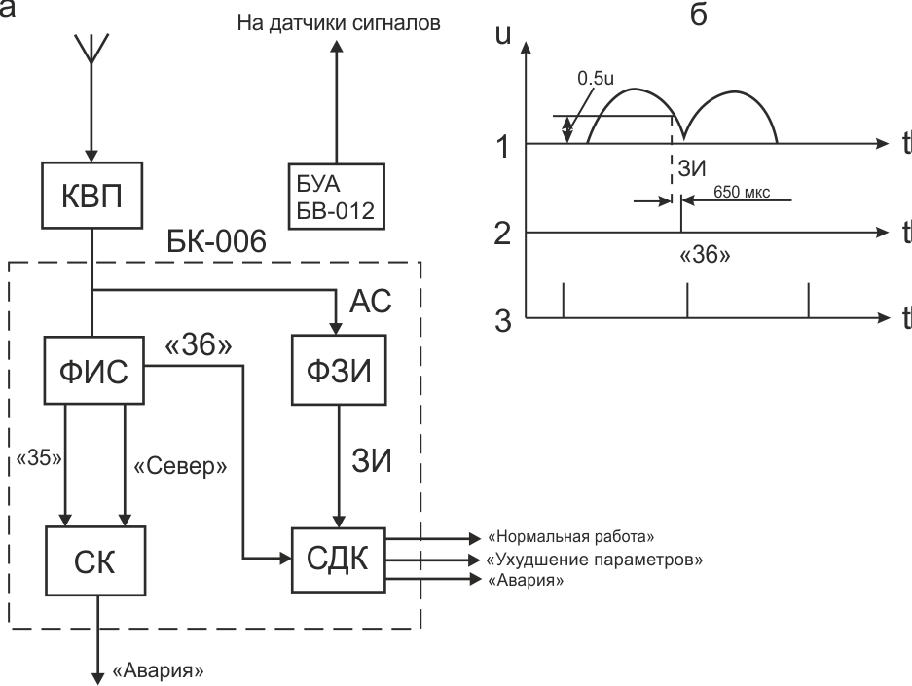

**Рис. 22.9**. Аппаратура контроля нуля азимута: а – структурная схема; б – временные диаграммы

Режим «Установка нуля» используется, когда временное поло­жение опорного сигнала «36» относительно азимутального сигнала может оказаться совершенно произвольным (например, после раз­вертывания радиомаяка) или при смещении каретки электромаг­нитных датчиков.

В режиме «Самоконтроль» осуществляется проверка всех основных каналов блока БК-006 с помощью сигналов, формиру­емых в канале самоконтроля.

Структурная схема аппаратуры контроля нуля азимута и вре­менные диаграммы, поясняющие ее работу, приведены на рис. 22.9.

На вход блока контроля азимута БК-006 с приемника КВП поступает азимутальный сигнал и кодированные опорные сигналы «35», «36», «Север».

В блоке осуществляется контроль временного положения опор­ного сигнала «36» относительно опорной точки азимутального сиг­нала.

За опорную принята точка, соответствующая уровню 0,5 пра­вого склона первого колокола азимутального сигнала. В форми­рователе запускающих импульсов (ФЗИ) из азимутального сиг­нала формируется запускающий импульс (ЗИ), который задержи­вается на 650 мкс (рис. 22.9, б, диаграммы 1, 2).

Уровень 0,5 1 Um выбран для снижения значения кроссполяризационных погрешностей в точке приема азимутального сигнала антенной бортового оборудования. Поэтому и в наземном обору­довании контроль необходимо осуществлять на этом уровне.

Задержка запускающего импульса на 650 мкс производится в целях исключения искажения формы азимутального сигнала в опорной точке импульсными сигналами.

Очевидно, что совмещение опорного сигнала «36» с указанной опорной точкой азимутального сигнала (а не с серединой его «провала») не обеспечивает нуль азимута, т. е. момент совпадения опорных сигналов «35» и «36» будет опережать северное направ­ление азимутальной антенны. Для устранения этого расхождения антенну КВП устанавливают со сдвигом на 37', т. е. на углах, кратных а = п • 10° + 37'.

Сформированные запускающие импульсы поступают на схему допускового контроля СДК-

Формирователь импульсных сигналов (ФИС) обеспечивает де­кодирование и формирование опорных сигналов «35» и «36», а в момент северного совпадения — формирование сигнала «Север».

Декодированные опорные сигналы «36» поступают на СДК (рис. 22.9,6, диаграмма 3), а опорные сигналы «35» и сигнал «Се­вер»—на схему контроля этих сигналов СК, которая осуществля­ет контроль их наличия и формирование сигнала «Авария» при пропадании любого из них.

В СДК входят две схемы совпадения, с помощью которых в зависимости от взаимного положения ЗИ и опорного импульса «36» формируются сигналы:

«Работа канала» — при совпадении ЗИ с опорным импульсом «36» и смещении опорного импульса «36» на угол не более ±7,5';

«Ухудшение параметров»—при смещении опорного импульса «36» относительно ЗИ на угол ± (7,5 Ч- 15)';

«Авария» — при смещении опорного импульса «36» относитель­но ЗИ на угол более ±15'.

Ширина зоны «Авария» выбирается из условия, чтобы она не превышала суммарную ошибку при определении азимута на са­молете (±0,25°).

В режиме «Установка нуля» для установки нуля азимута ис­пользуется блок установки азимута БУА, который обеспечивает дистанционное перемещение каретки с датчиками опорных сигна­лов посредством сельсинной передачи. Каретка с электромагнит­ными датчиками в положение, соответствующее нулю азимута, устанавливается вращением ротора сельсина-датчика, располо­женного в блоке БУА. При этом точная установка нуля азимута контролируется с помощью сигнальных ламп ВЛЕВО и ВПРАВО, расположенных на передней панели блока БК-006. Сельсин-при­емник установлен в колонне привода азимутальной антенны и его ротор механически связан с кареткой датчиков.

Сельсин-датчик находится в БУА (БВ-012). Поворот ротора сельсина-датчика осуществляется вручную с помощью рукоятки, выведенной на лицевую панель блока. При правильном положении опорного сигнала «36» относительно ЗИ лампы ВЛЕВО и ВПРА­ВО загораются одновременно с частотой вращения азимутальной антенны (1,66 Гц), так как ЗИ сформирован из азимутального сигнала.

В состав выносного приемного устройства (ВПУ) КВП входят два приемника БР-003: рабочий (1к) и резервный (Пк). На входы приемников поступают сигналы с антенны КВП через делитель мощности и аттенюаторы, обеспечивающие уменьшение сигнала на входах приемников.

Приемники имеют следующие технические данные:

чувствительность приемника по азимутальному каналу — 49 дБ/Вт;

чувствительность приемника по дальномерному каналу — 40 дБ/Вт;

диапазон частот — 837,6—935,2 и 939,6—1000,5 МГц (в этом диапазоне имеется 88 частотно-кодовых каналов, отстоящих друг от друга через 0,7 МГц);

полоса пропускания по промежуточной частоте для азимуталь­ных сигналов составляет 650—950 кГц, для дальномерных сигна­лов— 2000—2600 кГц;

промежуточная частота по азимутальному каналу /Пча = = 31,15 МГц, по дальномерному каналу fпч д= 65,65 МГц;

напряжение видеоимпульсов на выходе приемника по азиму­тальному каналу 5 В, по дальномерному каналу— 10 В;

мощность гетеродина— 15 мВт;

потребляемая мощность приемником — не более 300 В-А;

АРУ азимутального канала работает только от азимутального канала и поддерживает выходное напряжение с точностью не ху­же ±10% от номинального при изменении амплитуды входного сигнала от 30 до 120 мВ.

Приемники КВП выполнены в виде отдельных блоков БР-003.

Структурная схема ВПУ приведена на рис. 22.10.

Приемник построен по супергетеродинной схеме без преселек­тора с одним общим гетеродином и двумя трактами дальномерного и азимутального каналов.

На входах УПЧ трактов происходит разделение сигналов ази­мутального и дальномерного каналов. Частота гетеродина возра­стает с увеличением номера канала, но она ниже частоты дально­мерного передатчика.

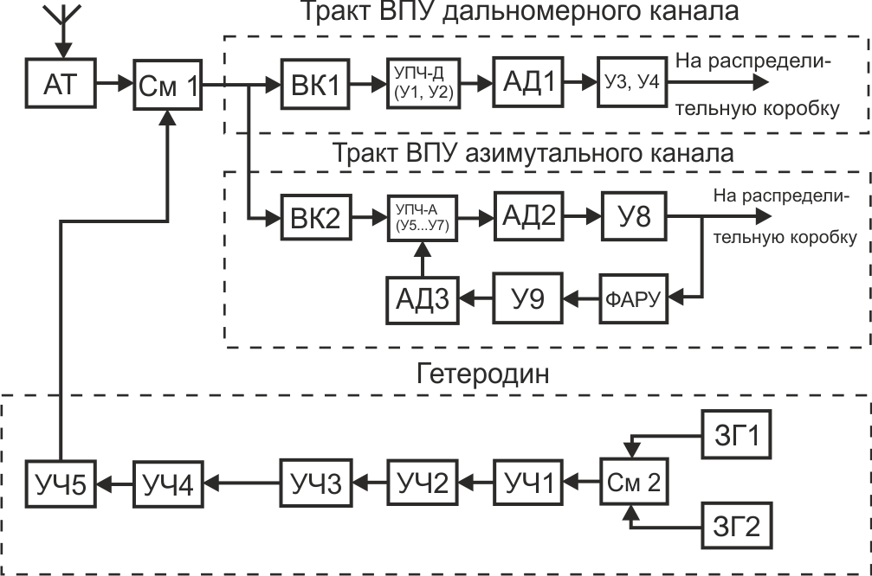

**Рис. 22.10**. Структурная схема ВПУ

На частотных каналах с первого по 44-й частота гетеродина ниже частоты азимутальных передатчиков, а на частотных кана­лах с 45-го по 88-й —выше частоты азимутальных передатчиков.

Разность между частотами дальномерного и азимутальных передатчиков и гетеродина всегда равна промежуточным частотам дальномерного (fпчд) и азимутального (Fпча) каналов соответст­венно.

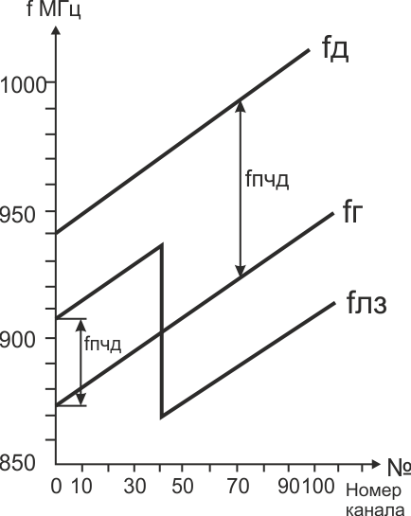

**Рис. 22.11**. Диаграмма частотных каналов ВПУ

Отсутствие преселектора обусловлено тем, что приемник одно­временно должен принимать сигналы как азимутальных, так и дальномерного передатчиков, работающих на разных частотах. Для защиты же смесителя от перегрузок применен аттенюатор.

Для обеспечения высокой точности и стабильности частоты, необходимых для ведения связи без поиска и подстройки и улуч­шения спектральной чистоты сигнала, применен гетеродин с квар­цевой стабилизацией частоты, построенный по интерполяционно­му методу, с последующим умножением частоты.

Для формирования 88 частотных каналов ЗГ1 (рис. 22.10) имеет 22 сменных кварца, имеющих обозначения KOI —К22, а ЗГ2 имеет 4 сменных кварца с обозначением 41 — 41V.

В смесителе гетеродина (См2) выделяется разностная частота fp = f1 – f2. Для получения выходной частоты гетеродина разно­стная частота умножается тремя каскадами удвоения У41 — У43 и двумя каскадами утроения частоты У44, У45 с общим коэффи­циентом умножения, равным 72. На выходе гетеродина установ­лен перестраиваемый полосовой фильтр с полосой 10—12 МГц.

Для улучшения качества избирательности по соседним кана­лам, обеспечения необходимого усиления и разделения сигналов дальномерного и азимутального каналов применены УП4-Д и УП4-А, входные контуры ВК1, ВК2 которых настроены на проме­жуточные частоты fПЧ Д и fПЧ А соответственно.

Сигналы промежуточной частоты дальномерного канала усили­ваются двумя каскадами усиления У1, У2 и детектируются ампли­тудным детектором (АД). Видеоимпульсы с амплитудного детек­тора усиливаются в видеоусилителе УЗ и через катодный повтори­тель У4 поступают на распределительную коробку и далее по 150-метровому кабелю в аппаратную. Применение только двух усилительных каскадов в УП4-Д обусловлено тем, что на входе приемника действует достаточно большой сигнал.

Сигналы промежуточной частоты азимутального канала усили­ваются тремя каскадами усиления У5 — У7 и детектируются ам­плитудным детектором АД2. Видеоимпульсы с амплитудного де­тектора через катодный повторитель У8 поступают на выход бло­ка и на схему АРУ.

Для стабилизации уровня азимутального сигнала с точностью 10% в УП4-А применена схема усиленной и задержанной АРУ по огибающей азимутального сигнала. Азимутальный сигнал через фильтр АРУ (ФАРУ), который отфильтровывает опорные сигна­лы, усиливается усилителем АРУ У9 и детектируется амплитуд­ным детектором АРУ АДЗ. Постоянная составляющая продетектированного сигнала управляется усилителем УП4-А.

Функциональная схема блока БК-006 приведена на рис. 22.12, а временные диаграммы, поясняющие работу блока — на рис. 22.13.

На вход усилителей У1, У2 блока БК-006 с выносного прием­ника ВПУ поступают азимутальный сигнал, имеющий амплитуду U = 3 + 5 В, длительность tn = (26 + 4) мс, и импульсные коди­рованные сигналы «35», «36», имеющие амплитуду не менее 3 В и длительность tw = (6 + 2) мкс (рис. 22.13, диаграмма 3). Для разделения азимутального и импульсных сигналов на входах трак­тов формирователя, запускающего импульсы, и декодирования сигналов «35», «36», «Север» включены соответственно интегри­рующая и дифференцирующая цепочки.

Азимутальный сигнал после усиления амплитудой U = 50 В поступает на каскад сравнения КС, который формирует два им­пульса, соответствующие уровню 0,5 Um правых склонов обоих колоколов азимутального сигнала.

Для получения однозначного значения нуля азимута из двух импульсов каскада сравнения необходимо выделить первый.

С этой целью оба импульса с каскада сравнения подаются на мультивибратор МВ1 (рис. 22.12), вырабатывающий импульсы, длительность которых в 1,2—1,5 раза больше расстояния между импульсами, поступающими с каскада сравнения. Таким обра­зом, мультивибратор МВ1 опрокидывается от первого запускаю­щего импульса и к моменту прихода второго импульса не будет восстановлен, т. е. формируется импульс, фронт которого привязан к уровню 0,5 Um правого склона первого лепестка двойного коло­кола.

Продифференцированные импульсы МВ1 поступают на запуск фантастрона задержки Ф1, формирующего импульс длительно­стью 650 мкс. Срезом этого импульса запускается блокинг-генератор — формирователь запускающих импульсов БГ1.

Сформированный ЗИ поступает на запуск ждущих мультиви­браторов МВ2 и МВ8, формирующих импульсы «Строб I» дли­тельностью t-a = 207 мкс и «Строб ЛУ» длительностью tи = = 415 мкс (рис. 22.13, диаграммы 4, О).

Импульсные кодированные сигналы после разделения поступа­ют на усилитель У2 (рис. 22.12) и после усиления — на запуск блокинг-генератора — формирователя импульсов БГ2.

Сформированные по амплитуде и длительности импульсы через согласующий катодный повторитель УЗ поступают на схему де­кодирования СД, где происходят их декодирование и раз­деление.

Декодированные сигналы «Север» и «35» поступают в тракт формирования сигнала «Авария», а декодированные «36» на блокинг-генератор БГЗ.

Сформированные по амплитуде и длительности опорные сиг­налы «36» поступают на запуск ждущих мультивибраторов МВЗ, МВ7, формирующих импульсы «Строб II» длительностью = = 207 мкс и «Строб III» длительностью /и = 415 мкс (рис. 22.13, диаграммы 5, 6).

Импульсы «Строб I» — «Строб IV» являются основными для получения зон «Ухудшение параметров» и «Авария».

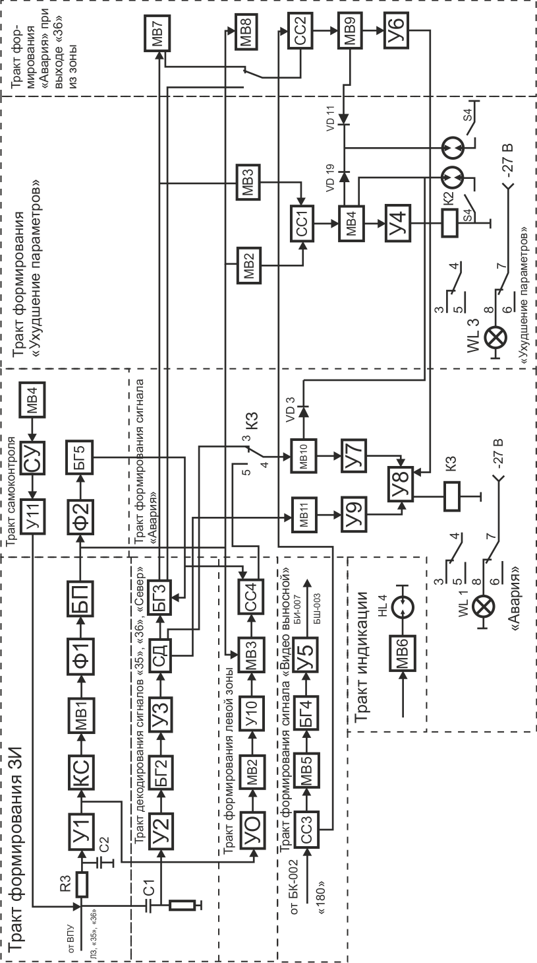

**Рис. 22.12**. Функциональная схема блока контроля азимута

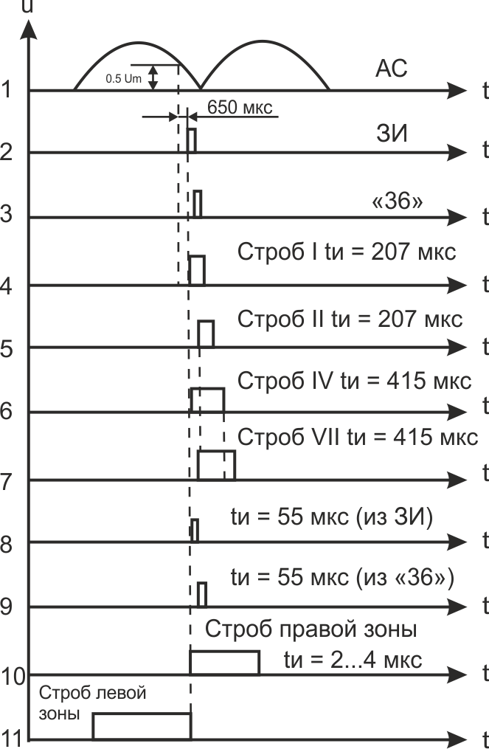

**Рис. 22.13**. Временные диаграммы работы блока

Импульсы «Строб I» и «Строб II» в тракте формирования сиг­нала «Ухудшение параметров» поступают на схему совпадения СС1 (рис. 22.12). Так как длительность этих импульсов одинако­ва, их совпадение возможно в зоне +207 мкс, что соответствует угловому отклонению опорного импульса «36» относительно ЗИ на ±7,5'.

Импульсы совпадения при нормальной работе запускают муль­тивибратор МВ4. Мультивибратор выполняет роль расширителя импульсов и необходим для обеспечения нормальной работы на­копительного и релейного каскадов У4. При совпадении импульсов «Строб I» и «Строб II» релейный каскад срабатывает и реле К2 находится под током. При смещении опорного импульса «36» относительно ЗИ более чем на ±207 мкс импульсы «Строб I» и «Строб II» совпадать не будут, реле К2 обесточится и своими контактами замкнет цепь формирования сигнала «Ухудшение параметров» азимутального канала на дис­петчерский пункт и цепь включения лампы НЗ УХУДШЕНИЕ ПАРАМЕТРОВ, расположенной на передней панели блока БК-007.

Формирование сигнала «Авария» при выходе импульса «36» из зоны происходит аналогично. Отличие состоит в более широких пределах допуска ±415 мкс (±15'). При достижении этих пре­делов срабатывает релейный каскад У8 и сигнал «Авария» посту­пает в систему резервирования и на диспетчерский пункт, а на передней панели блока БК-007 загорается лампа Н1 АВАРИЯ.

Релейный каскад У8 формирует также сигнал «Авария» при пропадании опорных сигналов «35» или «Север». Декодированные сигналы «35» и «Север» запускают мультивибраторы-расширите­ли МВ 10 и МВ 11 соответственно, которые обеспечивают нормаль­ную работу схем накопления У7 и У9. Релейным каскадом для обеих схем накопления служит каскад У8.

Формирование сигнала «Авария» происходит аналогично слу­чаю выхода сигнала «36» из зоны ±415 мкс.

В режиме работы блока «Установка нуля азимута» использу­ются три зоны контроля положения опорного сигнала «36» отно­сительно ЗИ: зона точного совпадения, правая зона и левая зона.

Зона точного совпадения формируется в тракте формирования сигнала «Ухудшение параметра». С этой целью в режиме «Уста­новка нуля азимута» длительность импульсов мультивибраторов МВ2 и МВЗ уменьшается до 55 мкс (рис. 22.13, диаграммы 8, 9).

При совмещении с помощью каретки датчиков опорных сигна­лов с северным направлением азимутальной антенны на схеме совпадения СС1 (рис. 22.12) происходит совпадение импульсов МВ2 и МВЗ и запускается мультивибратор-расширитель МВ4.

Для сигнализации о точной установке нуля азимута (датчика опорных сигналов) используются сигнальные лампы ВЛЕВО и ВПРАВО, которые в этом случае загораются одновременно.

Точность установки нуля азимута определяется длительностью импульсов МВ2, МВЗ и составляет ±2'. Такое значение точности является оптимальным, так как уменьшение зоны точного совпа­дения приводит к усложнению технической реализации механи­ческой части схемы и к затруднениям при ее технической эксплуа­тации.

Строб правой зоны контроля формируется мультивибратором МВ8, запуск которого осуществляется запускающим импульсом. Длительность строб-импульса этого мультивибратора в режиме «Установка нуля азимута» составляет 2—4 мкс (рис. 22.13, диа­грамма 10).

Если положение опорного сигнала «36» смещено вправо, на схеме совпадения ССЗ (рис. 22.12) совпадают строб правой зоны и опорный импульс «36» и запускается мультивибратор-расшири­тель МВ9. Для сигнализации совпадения используется сигнальная лампа ВПРАВО.

Строб левой зоны контроля формируется в тракте формирова­ния строба левой зоны. С этой целью на вход усилителя-ограни­чителя (УО) подается азимутальный сигнал из тракта формиро­вания запускающего импульса. Усилитель является одновременно пусковой лампой мультивибратора МВ2, который вырабатывает импульсы, соответствующие по времени уровню 0,5 амплитуды фронта первого колокола азимутального сигнала. Для этого ази­мутальный сигнал ограничивается на уровне 0,5 >Um в усилителе-ограничителе.

Мультивибратор МВ 12 формирует начальные импульсы, дли­тельность которых в 1,2—1,5 раза больше одного колокола ази­мутального сигнала, таким образом, с приходом азимутального сигнала МВ 12 вырабатывает один начальный импульс, фронт которого соответствует уровню 0,5 Um левого склона первого ко­локола азимутального сигнала.

С выхода мультивибратора МВ 12 через согласующий катод­ный повторитель У10 начальные импульсы поступают на запуск стартстопного мультивибратора МВ 13.

В исходное состояние мультивибратор МВ 13 возвращается за­пускающими импульсами. Таким образом, фронт строба левой зо­ны соответствует уровню 0,5 Um левого склона первого колокола азимутального сигнала, а его срез — моменту прихода запускаю­щего импульса (рис. 22.13, диаграмма 11).

Если положение опорного сигнала «36» смещено влево, то на схеме совпадения СС4 совпадают строб-импульс левой зоны и опорный импульс «36» и запускается мультивибратор-расширитель МВ 10. Для сигнализации совпадения используется сигнальная лампа ВЛЕВО.

В режиме работы блока «Самоконтроль» проверяется его ра­ботоспособность при отсутствии сигналов на входе. В этом режи­ме в тракте самоконтроля вырабатывается колоколообразный им­пульс, имитирующий азимутальный сигнал.

Мультивибратор МВ 14 работает в режиме автоколебаний и формирует симметричные импульсы с частотой 1,66 Гц. Для полу­чения из прямоугольных импульсов колоколообразных импульсы с выхода МВ 14 подаются на селективный усилитель СУ, имеющий частотно-зависимую отрицательную связь.

Сформированные колоколообразные импульсы подаются на вход усилителя У1 и проходят те же преобразования, что и ази­мутальный сигнал.

С выхода блокинг-генератора БГ1 запускающие импульсы, сформированные из колоколообразных, поступают на запуск муль­тивибраторов МВ2, МВ8 для формирования импульсов «Строб I», «Строб IV» и на запуск фантастрона переменной задержки Ф2. Применение фантастрона Ф2 обусловлено необходимостью изме­нять в широких пределах временное положение опорных импуль­сов «36» относительно запускающих импульсов в режиме «Само­контроль».

Продифференцированные импульсы фантастрона запускают блокинг-генератор БГ5, который формирует импульсы, использу­емые в качестве опорных «36», «35» и «Север». Опорные «36» поступают на запуск МВЗ, МВ7 для формирования импульсов «Строб II» и «Строб III».

Перемещение среза импульса фантастрона в интервале 70— 500 мкс позволяет имитировать изменение положения опорных импульсов «36» в широких пределах, т. е. вынести импульсы «36» самоконтроля из зон «Ухудшение параметров» и «Авария» и про­верить работу формирования сигнала «Ухудшение параметров» и тракт формирования сигнала «Авария» при выходе опорного сиг­нала «36» из зоны.

Тракт формирования сигнал «Видеовыносной» обеспечивает формирование контрольной видеоотметки от КВП. Этот сигнал формируется с помощью схемы совпадения СС2, на которую по­ступают импульсы «180» с блока БК-007 и импульсы «Строб IV» с МВ8. При совпадении импульсов запускается мультивибра­тор МВ5, который обеспечивает задержку сигнала «Видеовынос­ной» на 500 мкс, что эквивалентно удалению видеоотметки на расстояние 75 км. Величина задержки выбрана с учетом того, чтобы видеоотметка от КВП хорошо просматривалась на всех мас­штабах ИКО и ВИКО. После задержки видеосигнала он форми­руется по длительности и амплитуде с помощью блокинг-генератора БГ4 и через согласующий катодный повторитель У5 поступа­ет на ИКО (БИ-007) и шифратор ретрансляции (в блоке БШ-003).

Тракт индикации обеспечивает визуальный контроль основных рабочих сигналов блока БК-006: «Авария», «Ухудшение парамет­ров», «Отметка КВП», «180», «35», «36», «Север», «Строб I».

Эти сигналы с выходов соответствующих каналов поступают через переключатель сигналов на мультивибратор-расширитель МВ6. К выходу мультивибратора МВ6 подключена неоновая лам­почка Н4, сигнализирующая о наличии сигналов.